Museu Oscar Niemeyer conquista prêmio internacional
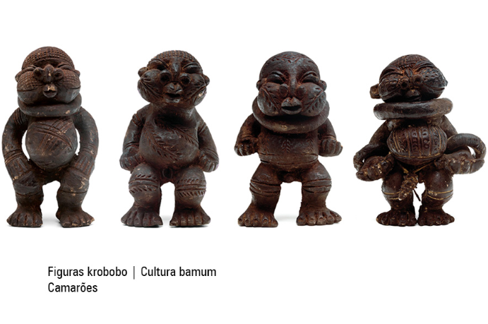
Para realizar a fase 4 desta série de Cult, escreva um texto informativo.
O texto deve apresentar as seguintes informações:
- Inicie-o apresentando o Museu Oscar Niemeyer: onde está localizado, qual é a sua forma arquitetônica, quem foi o arquiteto que o projetou;
- Explique que tipo de exposições o Museu apresenta. (Caso não o conheça, visite o site do Museu e faça um tour virtual: https://www.museuoscarniemeyer.org.br/visite/visita-virtual-3D )
- Descreva os prêmios que o Museu recebeu e o motivo deles;
- Se você já o conhece, escreva o que viu no Museu quando o visitou.
- Se não conhece o Museu, escreva a sua opinião sobre a importância do Museu para o Paraná e para o mundo.

